С 1 октября пенсии и социальные выплаты по линии Пенсионного фонда будут перечисляться только на карты «Мир»

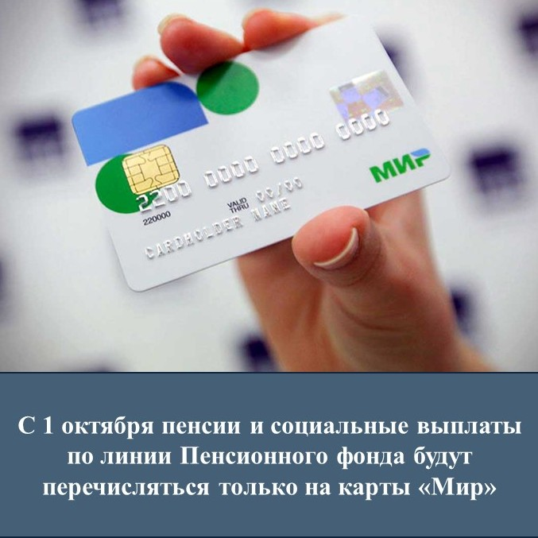
В соответствии с Федеральным законом «О национальной платежной системе» пенсии и иные социальные выплаты с 1 октября должны перечисляться на карты «Мир». Соответственно, тем получателям выплат, которые используют карты иных платежных систем, следует до этого времени заменить их на «Мир» и, при смене реквизитов счета, предоставить актуальные данные в Пенсионный фонд.
Напомним, перевод на национальную платежную систему должен был завершиться до 1 июля 2020 года, но в условиях распространения коронавирусной инфекции и установления на территории Российской Федерации ограничения передвижения граждан, в особенности лиц пенсионного возраста, а также с учетом социальной значимости пенсионных выплат Банк России продлил переход до 1 октября 2020 года.
Данное требование касается только граждан, получающих пенсии и иные социальные выплаты на счета банковских карт других платежных систем (MasterCard, Visa и др.), и не распространяется на тех, кому выплаты зачисляют на счет по вкладу (сберкнижку), номинальный счет или доставляют почтой. Для них с 1 октября текущего года ничего не изменится, пенсии и социальные выплаты будут доставляться по той же схеме, что и раньше.
Чтобы подать заявление о смене реквизитов счета для получения пенсии электронно, необходимо войти в личный кабинет на сайте ПФР (es.pfrf.ru), используя логин и пароль портала Госуслуг. Для перевода выплаты пенсии на карту «Мир» в разделе «Пенсии» нужно выбрать пункт «о доставке пенсии», указав способом доставки доставку через кредитное учреждение. Ввести данные нового расчетного счета, указанные в уведомлении, выданном в банке при открытии счета, или из мобильного или веб-приложения банка, и отправить заявление в ПФР, производящее выплату.
Также для изменения способа доставки или данных о счете в банке получателю пенсии можно обратиться в МФЦ, подав заявление на выбор способа доставки пенсии или изменение счета.
Получателям ежемесячной денежной выплаты из средств материнского (семейного) капитала при переходе на карту «Мир» необходимо подать заявление в свободной форме с указанием нового расчетного счета. Сделать это можно в клиентской службе Пенсионного фонда или отправить такое заявление почтой в ближайший территориальный орган ПФР.
Переход на карты «Мир» происходит постепенно не первый год, и на процедуре выплаты никак не отражается. С 1 июля 2017 года новоявленные пенсионеры или те, которые меняли карты при окончании срока их действия, автоматически получали карты национальной платежной системы.
Некоторые банки для перевода еще не перешедших на «Мир» клиентов проводят активную коммуникационную кампанию путем смс-рассылки с информацией об изменениях и предложением оформить карту, а при наличии таковой напоминает о необходимости подать заявление для изменения расчетного счета в Пенсионный фонд.

